BAB III
ANALISIS DAN PERANCANGAN

Analisis

Identifikasi Masalah
Adapun identifikasi masalah yang didapatkan setelah melakukan wawancara dengan pemilik toko bangunan Mitra Sejati sebagai berikut :
Tabel 3.1 Hasil Wawancara
Pertanyaan | Hasil Wawancara
- Mulai tahun berapa memulai usaha ini ? | - Usaha dimulai pada tahun 2008
- Berapa banyak pekerja yang membantu bisnis bapak ? | - 6 pekerja yang membantu bisnis saya
- Berapa hari kerja dan jam kerja, jam istirahat pekerja disini? | - Untuk hari kerja sendiri 1 bulan libur 4 kali, untuk jam kerja sendiri mulai jam 8 – 4 sore , sedangkan untuk jam istirahat sendiri jam 12.00 -13.00 siang
- Apakah ada akibat terhadap omset jika penyetokan barang tidak sesuai, semisal seperti mengalami penurunan omset atau malah sebaliknya? | - Iya , untuk pengambilan bahan bangunan jadi tidak menentu kadang bisa lebih maupun kurang. Untuk omset normal 150-200an untuk penurunan 100-150 juta.
- Untuk perekapan transaksi ataupun stok barang apakah menggunakan buku catatan ataupun hanya menggunakan nota ? | - Menggunakan keduanya , dan untuk perekapan saya lakukan setelah jam kerja selesai.
Dari beberapa pertanyaan pada saat wawancara maka dapat di indentifikasi masalahnya sebagai berikut :
Semula sistem berjalan dengan normal, yaitu para pembeli biasa berdatangan ke toko jika memang akan membeli bahan bangunan yang diinginkan sekaligus untuk menanyakan ketersediaan stok barang. Adapun masalah yang dihadapi konsumen dan pihak toko bangunan pada saat ingin melakukan pembayaran , harus mencari nota atau catatan jika konsumen tersebut tidak membawa nota ataupun nota konsumen hilang pada saat mengambil pemesanan bahan bangunan.
Selain adanya permasalahan pada transaksi , terdapat permasalahan lain yang timbul. Salah satunya pencatatan barang atau stok yang dilakukan masih secara manual, selain itu pencatatan dilakukan setelah jam kerja selesai dan terkadang terkendala dengan banyaknya macam bahan bangunan. Adapun tujuan suatu usaha bisnis adalah untuk memperoleh keuntungan, maka dari itu setiap usaha membuat rencana kerja untuk menentukan target penjualan yang ingin dicapai. Toko Bangunan Mitra Sejati membutuhkan sistem untuk memprediksi penjualan dengan memperhatikan kondisi lampau, menggunakan data 12bulan (1tahun terakhir) guna untuk menggambarkan perkembangan suatu kegiatan menurut urutan kronologis waktu agar mempermudah saat memprediksi data untuk periode berikutnya. Untuk itu diperlukan aplikasi yang dapat membantu manajemen untuk memutuskan dan memprediksi target penjualan kedepan dengan lebih objektif guna pada saat melakukan penyetokan dan penjualan barang.

Pemecahan Masalah
Berdasarkan permasalahan diatas, maka dilakukan analisa untuk menemukan solusi dari permasalahan dengan menggunakan metode sebab akibat.
Tabel 3.2 Analisa Sebab Akibat
Permasalahan | Akibat | Solusi | Manfaat
Toko bangunan mitra sejati masih kurang tepat dalam memprediksi penyetokan bahan bangunan. | Mengakibatkan stok bahan bangunan menjadi tertumpuk bahkan ada stok bahan bangunan yang terkadang masih kurang dalam penyetokkannya. | Adanya fitur peramalan yang dapat digunakan untuk memprediksi data periode sebelumnya untuk menghasilkan prediksi stok bahan bangunan dimasa yang akan datang. | Dengan adanya solusi tersebut diharapkan toko bangunan Mitra Sejati bisa dapat menghasilkan peramalan bahan bagunan yang mampu menutupi kekurangan (penyetokan bahan bangunan yang paling diminati atau dibutuhkan) yang ada selama ini.
Masih manual (menggunakan nota) dalam melakukan transaksi jual beli . | Pihak toko terkadang mengalami kesalahan perhitungan dalam transaksi | Terdapat fitur transaksi yang bisa digunakan admin untuk melakukan transksi . Selain itu konsumen juga bisa login dengan username dan password yang sudah didaftarkan lalu bisa melihat total tagihan yang belum terbayarkan. | Memudahkan pihak toko bangunan karena tidak perlu menggunakan nota lagi karena bukti transaksi sudah otomatis(terkomputerisasi) terdapat di halaman transaksi aplikasi, dan tidak perlu khawatir konsumen tidak tau total tagihannya. Sebaliknya memudahkan konsumen juga untuk melihat langsung total tagihan.
Penyetokkan barang atau merekap barang masih dilakukan secara manual menggunakan buku agenda , dan terkadang juga hanya menggunakan coretan nota yang disimpan mengakibatkan nota menumpuk dan hilang tercecer. | Mengakibatkan kesulitan pada waktu perekapan untuk membeli stok bahan untuk bulan berikutnya. | Adanya fitur stok bahan bangunan memudahkan admin dapat mencatat ataupun merekap langsung dan otomatis muncul dengan jumlah bahan yang ada sehingga memudahkan konsumen bisa melihat juga stok bahan bangunan yang ada. | Memberikan manfaat lebih mudah dan tepat karena untuk perhitungan stok langsung ditambahkan jumlahnya sesuai yang diinputkan. Dan bisa menghemat waktu tanpa harus merekap setelah jam kerja.

Perancangan

Perancangan Peramalan dengan Metode Least Square
Perancangan peramalan pembelian bahan bangunan dilakukan dengan metode Least Square. Peramalan pembelian sangat bergantung dengan data penjualan dimasa lampau.
Tabel 3. 3 Penjualan Kayu (Januari-Desember)
Bulan | Kayu
Januari | 20
Februari | 25
Maret | 23
April | 16
Mei | 18
Juni | 17
Juli | 21
Agustus | 12
September | 15
Oktober | 30
November | 37
Desember | 8

Berikut akan dijelaskan langkah-langkah perhitungan peramalan dengan menggunakan metode Least Sqaure :
  - Langkah pertama yaitu masukan nilai Y (data aktual penjualan kayu). Setelah itu menghitung nilai X (variable waktu berupa bulanan mulai Januari – Desember). Karena data yang digunakan genap yaitu 12 data, maka skor nilai X-nya adalah …..,-5, -3, -1, 1, 3, 5, …… dan seterusnya.
  - Setelah menentukan nilai X-nya, langkah berikutnya menghitung nilai X2 maksudnya nilai X dikuadratkan.
Tabel 3. 4 Menghitung Nilai X2
Bulan | Kayu (Y) | X | X2
Januari | 20 | -11 | 121
Februari | 25 | -9 | 81
Maret | 23 | -7 | 49
April | 16 | -5 | 25
Mei | 18 | -3 | 9
Juni | 17 | -1 | 1
Juli | 21 | 1 | 1
Agustus | 12 | 3 | 9
September | 15 | 5 | 25
Oktober | 30 | 7 | 49
November | 37 | 9 | 81
Desember | 8 | 11 | 121

  - Langkah berikutnya mencari nilai XY dengan mengalikan nilai X dan Y. Selanjutnya dapat menjumlahkan 𝚺Y, XY, 𝚺X2.
Bulan | Kayu (Y) | X | X2 | XY
Januari | 20 | -11 | 121 | -220
Februari | 25 | -9 | 81 | -225
Maret | 23 | -7 | 49 | -161
April | 16 | -5 | 25 | -80
Mei | 18 | -3 | 9 | -54
Juni | 17 | -1 | 1 | -17
Juli | 21 | 1 | 1 | 21
Agustus | 12 | 3 | 9 | 36
September | 15 | 5 | 25 | 75
Oktober | 30 | 7 | 49 | 210
November | 37 | 9 | 81 | 333
Desember | 8 | 11 | 121 | 88
Total | 242 |  | 572 | 6
Tabel 3. 5 Menghitung Nilai XY dan total Y, XY, X2

.

  - Langkah selanjutnya mencari nilai a (besar nilai trend) dengan rumus ƩY/n , dan mencari nilai b (perubahan nilai trend) dengan menggunakan rumus (ƩXY)/( ƩX2) .
Nilai a = 242 / 12 = 20,17
Nilai b = 6 / 572 = 0,01
  - Jika nilai a dan b sudah didapat, langkah terakhir ialah mengitung peramalannya dengan rumus Y=a+bx . Sebagai contoh peramalan kayu pada bulan januari sebagai berikut :
Y=a+bx
Januari = 20,17 + (0,01) * (13) = 20,3 kayu

  - Setelah dilakukan perhitungan peramalannya, maka langkah selanjutnya adalah pengujian kesalahan peramalan untuk mengetahui tingkat akurasi dari hasil peramalan yang dilakukan. Pengujian kesalahan peramalan dilakukan dengan membandingkan hasil peramalan dengan data aktual.
Tabel 3. 6 Perbandingan Hasil Peramalan dan Data Aktual
Bulan | Aktual | Peramalan
Januari | 20 | 20,3
Februari | 25 | 20,32
Maret | 23 | 20,34
April | 16 | 20,37
Mei | 18 | 20,39
Juni | 17 | 20,41
Juli | 21 | 20,43
Agustus | 12 | 20,45
September | 15 | 20,47
Oktober | 30 | 20,49
November | 37 | 20,51
Desember | 8 | 20,53

  - Langkah pertama dalam melakukan pengujian kesalahan adalah menghitung nilai error yaitu dengan menghitung selisih data peramalan dan data aktual.
Tabel 3. 7 Nilai Kesalahan Peramalan
Bulan | Aktual | Peramalan | Error
Januari | 20 | 20,3 | -0,3
Februari | 25 | 20,32 | 4,68
Maret | 23 | 20,34 | 2,66
April | 16 | 20,37 | -4,37
Mei | 18 | 20,39 | -2,39
Juni | 17 | 20,41 | -3,41
Juli | 21 | 20,43 | 0,57
Agustus | 12 | 20,45 | -8,45
September | 15 | 20,47 | -5,47
Oktober | 30 | 20,49 | 9,51
November | 37 | 20,51 | 16,49
Desember | 8 | 20,53 | -12,53

  - Selanjutnya nilai error tersebut dihitung nilai absolutenya, yaitu dengan menghilangkan nilai negatif pada setiap bilangan negatif.
Tabel 3. 8 Nilai Absolute Error
Bulan | Aktual | Peramalan | Error | Abs Error
Januari | 20 | 20,3 | -0,3 | 0,3
Februari | 25 | 20,32 | 4,68 | 4,68
Maret | 23 | 20,34 | 2,66 | 2,66
April | 16 | 20,37 | -4,37 | 4,37
Mei | 18 | 20,39 | -2,39 | 2,39
Juni | 17 | 20,41 | -3,41 | 3,41
Juli | 21 | 20,43 | 0,57 | 0,57
Agustus | 12 | 20,45 | -8,45 | 8,45
September | 15 | 20,47 | -5,47 | 5,47
Oktober | 30 | 20,49 | 9,51 | 9,51
November | 37 | 20,51 | 16,49 | 16,49
Desember | 8 | 20,53 | -12,53 | 12,53

  - Setelah mendapatkan nilai error dan absolute error, dilakukan pengujian kesalahan peramalan dengan MAPE (Mean Absolute Percentage Error) .
Tabel 3. 9 Pengujian Kesalahan Peramalan
Bulan | Aktual | Peramalan | Error | Abs Error | MAPE
Januari | 20 | 20,3 | -0,3 | 0,3 | 0,02
Februari | 25 | 20,32 | 4,68 | 4,68 | 0,19
Maret | 23 | 20,34 | 2,66 | 2,66 | 0,12
April | 16 | 20,37 | -4,37 | 4,37 | 0,27
Mei | 18 | 20,39 | -2,39 | 2,39 | 0,13
Juni | 17 | 20,41 | -3,41 | 3,41 | 0,2
Juli | 21 | 20,43 | 0,57 | 0,57 | 0,03
Agustus | 12 | 20,45 | -8,45 | 8,45 | 0,7
September | 15 | 20,47 | -5,47 | 5,47 | 0,36
Oktober | 30 | 20,49 | 9,51 | 9,51 | 0,32
November | 37 | 20,51 | 16,49 | 16,49 | 0,45
Desember | 8 | 20,53 | -12,53 | 12,53 | 1,57
Total |  |  |  |  | 4,35
Perhitungan MAPE menghasilkan pehitungan seperti dibawah ini :
MAPE = 4,35 / 12 *100
MAPE = 36,25%
Berdasarkan perhitungan diatas, maka dapat ditarik kesimpulan bahwa bahan bangunan kayu akan dapat dibeli pada bulan Januari sebanyak 20,3. Selanjutnya tingkat pengujian kesalahan menggunakan MAPE sebesar 36,25%, sehingga hasil peramalan dapat dikatakan “Model Peramalan Layak”.

Perancangan Sistem
Berdasarkan analisa permasalahan tersebut, maka akan dibuat gambaran umum sistem yang akan berjalan. Use Case Diagram untuk mendefinisikan hak akses pengguna atau mendeskripsikan sebuah interaksi antara satu atau lebih aktor (pengguna).
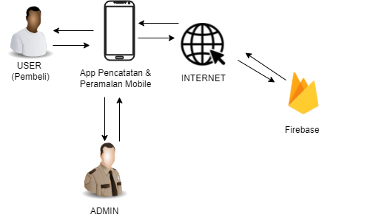
- Desain Sistem

Gambar 3.1 Desain Sistem
Pada gambar diatas menunjukan aplikasi mempunyai dua hak akses user (pembeli) dan admin , untuk mengakses data dari database firebase harus menggunakan internet, digunakan ketika ingin mengakses fitur di aplikasi pencatatan.
- UseCase Diagaram
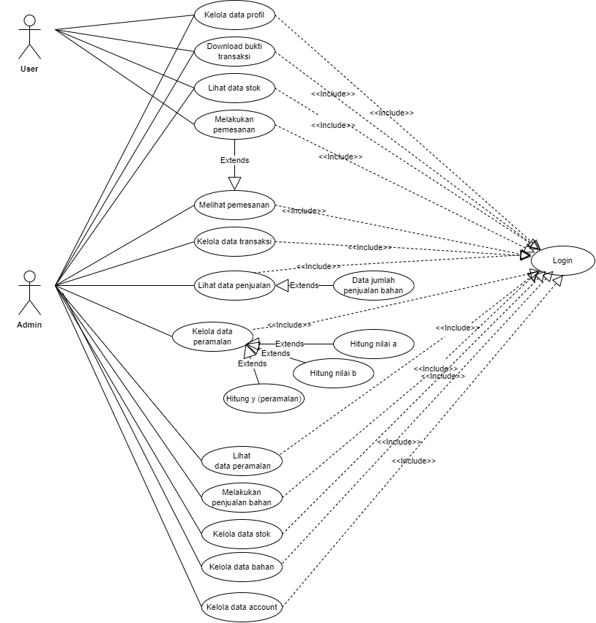

Gambar 3. 2 UseCase Diagram
Terdapat dua actor yaitu user dan admin, untuk mengakses masing-masing harus menu kedua actor harus login terlebih dahulu, dan keduanya memiliki akses yang sama pada edit profil. Pada aktor admin memiliki hak akses untuk mengelola data transaksi, data stok , data bahan, serta data account. Selain itu admin dapat melihat data penjualan, serta melihat hasil peramalan dan mengelola hasil peramalan. Pada aktor user memiliki akses melakukan pemesanan, dan melihat data stok bahan bangunan yang telah diinputkan oleh admin serta dapat mengelola data profil.
- Activity Diagram
Berikut merupakan activity diagram berfungsi untuk menjelaskan apa saja aktivitas yang dapat dijalankan oleh sistem berdasarkan fitur yang telah dijelaskan dalam use case diagram.
- Activity Diagram Login Aplikasi
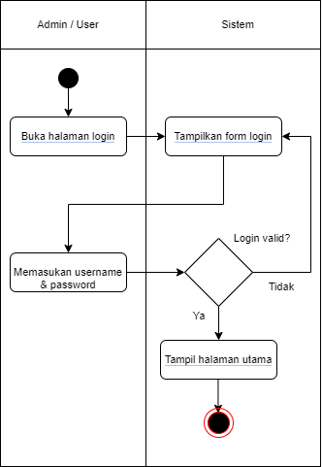
Gambar 3. 3 Activity Diagram Login

- Activity Diagram Pemesanan Bahan
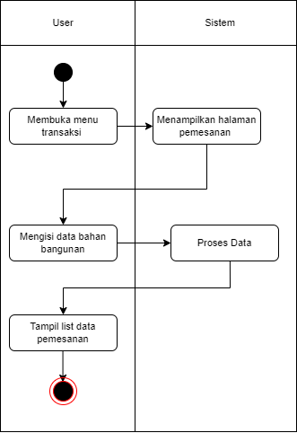
Gambar 3.4 Activity Diagaram Pemesanan
- Activity Diagram List Bahan
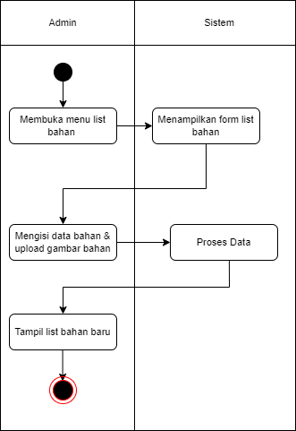
Gambar 3. 5 Activity Diagram List Bahan
- Activity Diagram Stok Bahan
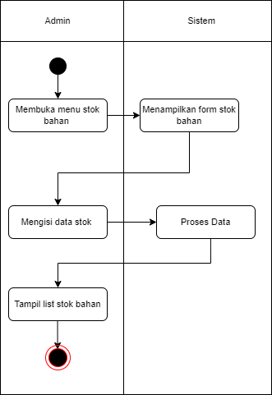
Gambar 3. 6 Activity Diagram Stok
- Activity Diagram Data Account
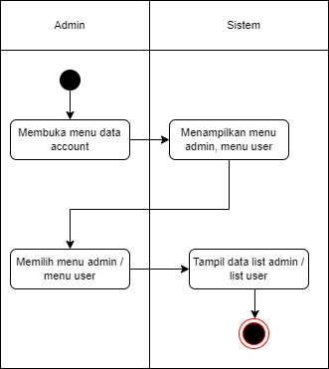
Gambar 3. 7Activity Diagram Data Account
- Activity Diagram Peramalan
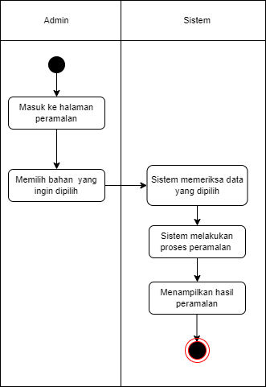
Gambar 3. 8 Activity Diagram Peramalan
- ERD (Entity Relationship Diagram)
Berikut merupakan Entity Relationship Diagram yang digunakan untuk membantu menganalisis suatu database dengan cara lebih cepat.
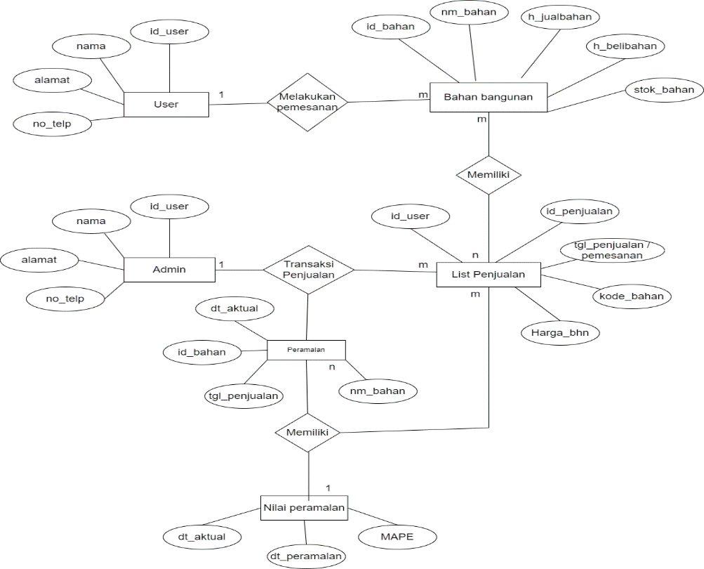
Gambar 3. 9 Entity Relationship Diagram

Perancangan Data
Dan berikut perancangan data yang digunakan pada firebase :
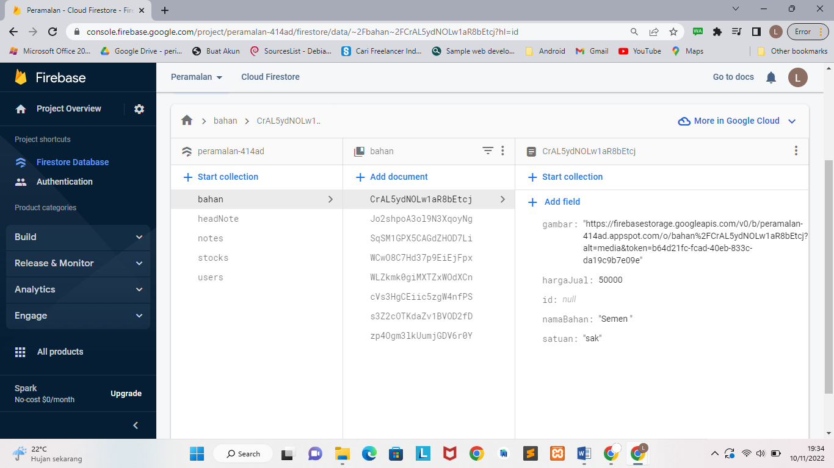
Gambar 3.10 Tabel Bahan
Pada tabel bahan menyimpan beberapa data untuk nama bahan, satuan, harga jual dan gambar.
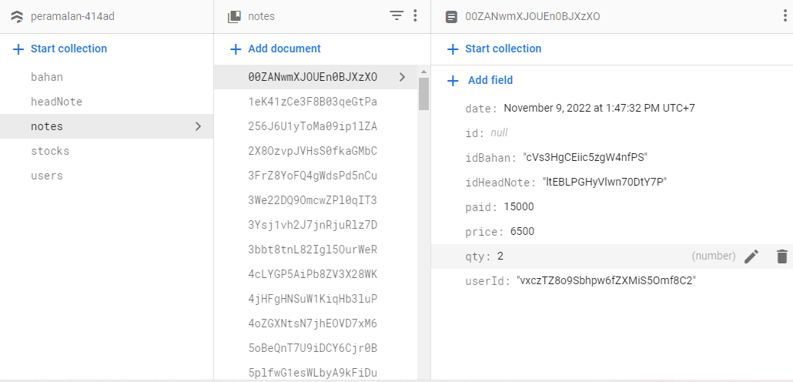
Gambar 3.11 Tabel Catatan
Pada gambar tabel catatan berisikan id_user, id_bahan, id_note, harga , jumlah , jumlah pembayaran dan tanggal.
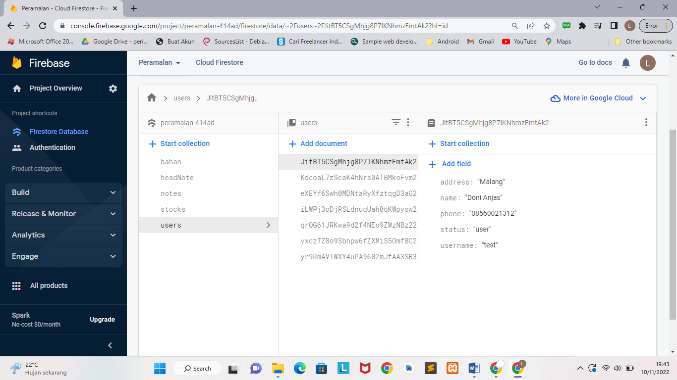
Gambar 3.12 Tabel User
Selain itu pada ada tabel user berisikan nama user, nomor telepon, alamat, role (admin, user) , username dan password yang nantinya digunakan untuk login ke dalam aplikasi.
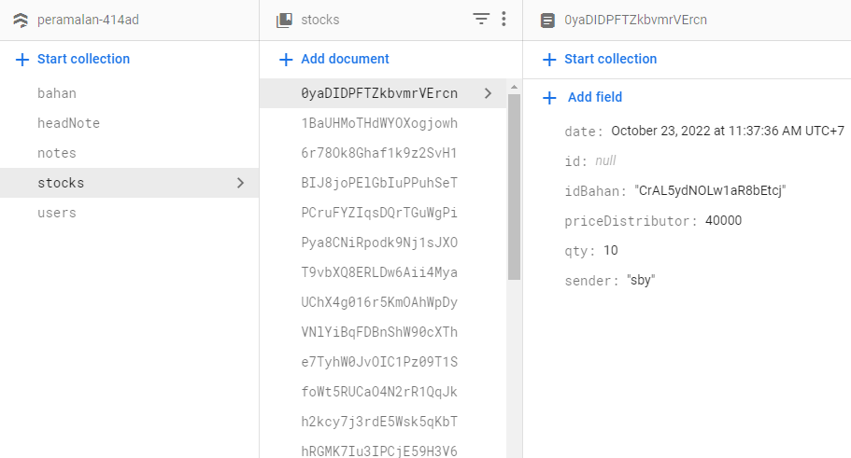
Gambar 3. 13 Tabel Stok
Pada tabel stok berisikan tanggal , id_bahan, harga distributor, jumlah bahan, dan nama pengirim barang.

Perancangan User Interface / Mock-up aplikasi
Berikut ini rancangan aplikasi pencatatan dan peramalan di Toko Bangunan Mitra Sejati, terdapat dua macam pengguna yaitu user (pembeli) dan admin :

- User (pembeli)
- Halaman Register
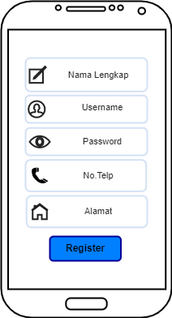
Gambar 3. 14 Halaman Register

- Halaman Login
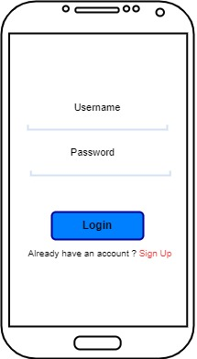
Gambar 3. 15 Halaman Login

- Halaman Profil
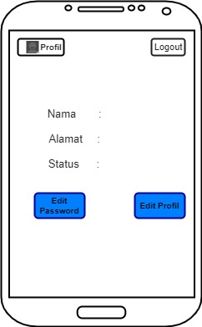
Gambar 3. 16 Halaman Profil User

- Halaman Transaksi User
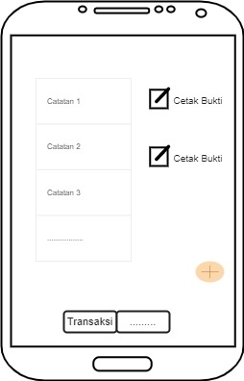
Gambar 3. 17 Halaman Transaksi User

- Halaman Stok
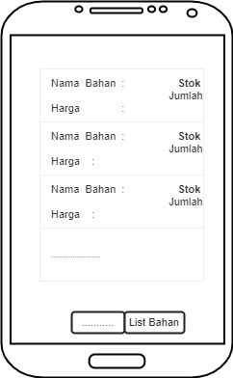
Gambar 3. 18 Halaman Stok
- Admin
- Halaman Profil
Gambar 3. 19 Halaman Profil Admin
- Halaman Data Account
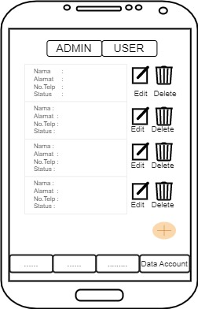
Gambar 3. 20 Halaman Data Account
- Halaman Transaksi
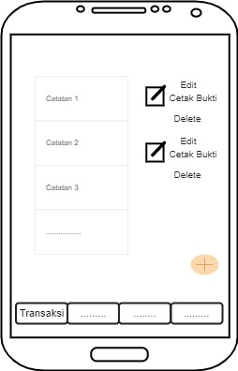
Gambar 3. 21 Halaman Transaksi
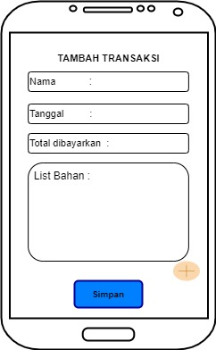
Gambar 3. 22 Halaman Tambah Transaksi
- Halaman Stok
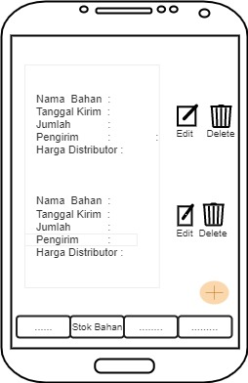
Gambar 3. 23 Halaman Stok
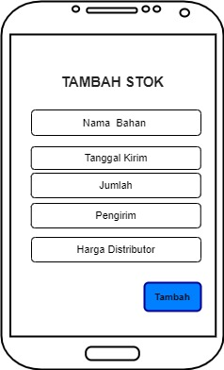
Gambar 3. 24 Tambah Stok
- Halaman List Bahan
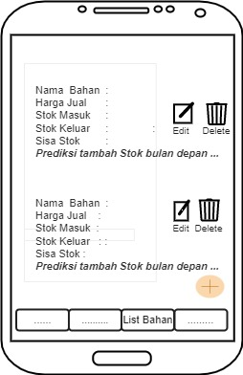
Gambar 3. 25 Halaman List Bahan

- Halaman Penjualan
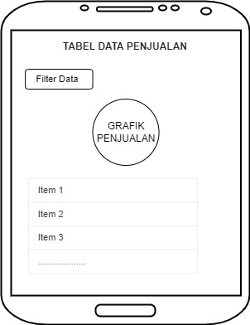
Gambar 3. 26 Halaman Penjualan

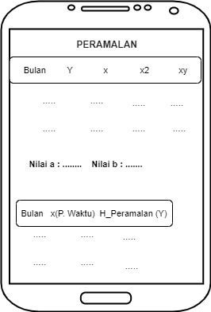
Gambar 3. 27 Halaman Hasil Peramalan
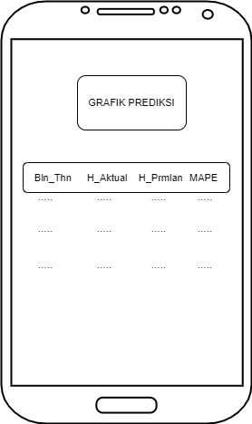
Gambar 3. 28 Halaman MAPE

Rancangan Pengujian
Adapun rancangan pengujian yang akan digunakan nantinya ialah Blackbox Testing merupakan salah satu metode pengujian perangkat lunak yang berfokus pada sisi fungsionalitas, khususnya pada input dan output aplikasi.

